# 采购需求及技术规格要求

## 1、货物需求一览表

|  |  |  |  |
| --- | --- | --- | --- |
| 序号 | 货物名称 | 数量 | 交货期 |
| 1 | 可见/红外相机诊断系统光路研制 | 1 | 合同签订之日起 240 日历日货到现场。合同签订之日起270个日历日内完成装配大厅预安装调试并验收。自甲方的装置具备安装条件后30个日历日完成在装置上的安装调试和最终验收。 |

## 2、工程技术要求

### 2.1、背景及设备主要功能用途

本采购研制的光路是上斜A窗口可见/红外相机诊断系统（VISIR）的关键组成部分，图1给出了光路的视场分布和模拟观测效果，其中左图给出的是没有等离子体时第一壁的成像效果，右图是有等离子体时的成像效果。

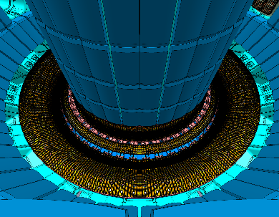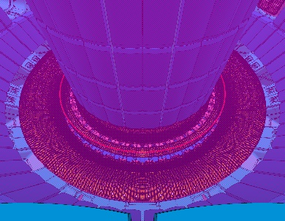

图1 VISIR光路上斜A窗口视场分布与模拟观测效果

本章内容将用于定义光路设计和建造的基本参数需求和验收标准，具体包括用于光路设计输入的参考可见和红外相机的像元尺寸、分辨率、相对口径需求等，以及光路的光学基本性能参数，机械性能，关键材料需求，接口需求，安装测试，以及光路系统的验收标准等多个技术环节。

### 2.2、 采购物项

本研制光学系统成像原理和结构单元组成见图2所示，整个光学系统通过窗口法兰分成真空室内外两个基本组成部分，整个光路总长超过13m。真空室内包括由3片金属镜构成的第一镜单元（其中一片为非球面反射镜，其余两片为平面反射镜），以及由另2片平面反射镜构成的真空室内迷宫镜组单元，后者的主要用于实现对中子的屏蔽，防止中子通过光路直接穿透到真空室外。

光线首通过位于其中一片平面镜上的小孔入射到非球面镜上，因此非球面镜直接面向等离子体，构成整个光路系统的第一镜，因此也最容易发生污染，这就要求第一镜必须考虑清洗问题。清洗的原理是以被清洗金属镜为阳极，采用射频波电离周围氖或氩等工作气体产生等离子体，然后通过这样的等离子体轰击金属镜表面，通过溅射手段将表面污染物予以清除。但由于第一镜单元各镜片相距非常近，仅对其中一片镜子进行射频波清洗时，从表面溅射的污染物会吸附到其它金属镜表面，造成新的污染，所以需要考虑将第一镜单元所有金属镜都设计成清洗电极，以便对它们同时进行清洗。

原位清洗带来的问题是，清洗过程中射频波等离子体可能会对金属镜面本身带来损伤，例如使其表面粗糙度增加，进而导致镜片反射率降低，实验发现只要在金属镜表面预镀一层钼等金属膜（纳米晶）就能有效降低这种影响。每次清洗将造成表面约 $20nm$ 厚膜层损失，通常需要镀 $15μm$ 厚左右的纳米晶，以满足数百次清洗的需要，但目前的工艺很难保证如此厚的膜层均匀性，其结果是镀完膜后镜片的面形可能完全无法满足成像需求，这种予盾性使得在本研制物项中，关于第一镜单元镜片镀纳米晶的可行性成为一个至关重要的问题。鉴于此，在本研制物项中要求必须完成第一镜（椭球镜）镀纳米晶的实验，镀完纳米晶后如果面形精度无法满足成像需求，需要尝试第二次修面形，使其恢复到需求面形精度，尝试成功后需要对第一镜单元其余镜片镀纳米晶和二次修面形，并达到成像需求面形精度，若实验无法达到预期目标，则需要确保第一镜单元所有镜片面形精度达到表5验收指标1,3,4项。

此外，第一镜直接面向等离子体，将承受高强度的热辐射和氘氚聚变中子冲击，需要充分考虑第一镜的冷却问题中，否则将面临严重的核热沉积导致第一镜发生热变形，甚至烧蚀等严重损坏，此外，第一镜单元里的其余平面镜因更靠近等离子体，存在同样的风险，也需要考虑冷却问题，具体的冷却方案需要跟诊断集成方进行细仔的讨论后进行设计，最终方案需通过甲方审核。

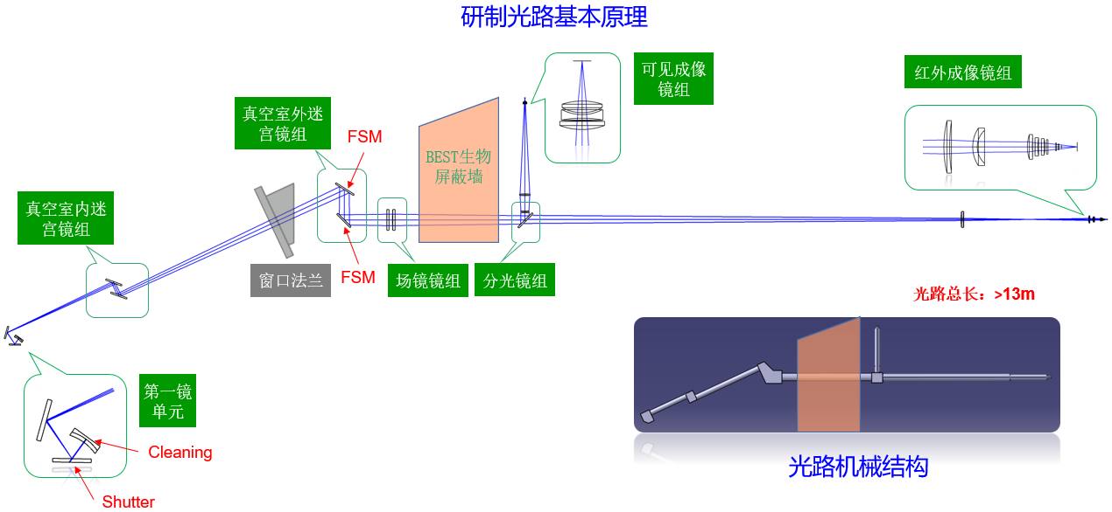

图2 上斜A窗口VisIR光路系统示意图

真空室内外两部分光路在窗口法兰处是物理上断开的，光线通过窗口法兰双层玻璃穿透到后端接收光路进入到场镜系统，并随后对可见光和红外光波段进行分光，各波段波长详见2.4节性能指标。光线在穿过窗口法兰后需要折转 $25°$，这是通过2片平面镜来实现的，它们构成真空室外迷宫镜组，其中面向等离子体的平面镜应考虑采用金属镜，也可采用其它对中子辐射影响较小的替代方案，具体方案最终需要提交甲方审核通过方可实施。

系统在窗口插件上总装效果如图3所示，图中还给出了跟采购物项相关关键位置术语名表，乙方需配合甲方将光路系统安装到装置上斜A窗口中，并进行必要的调试和最终验收。

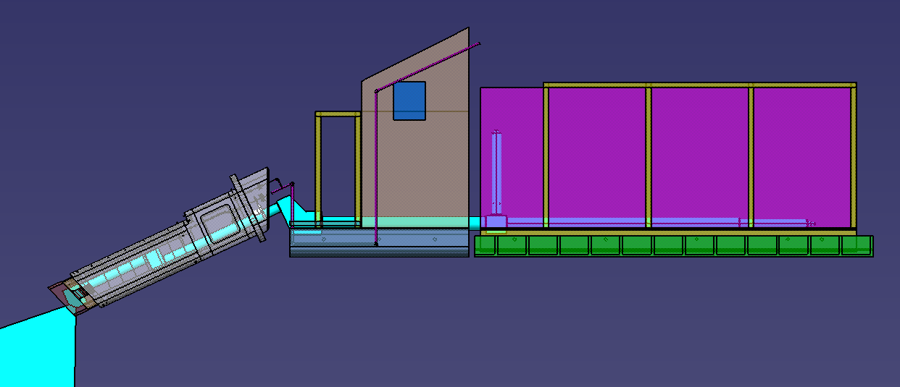

DFW

BW

PCSA

DFW：诊断第一壁

BW：生物屏蔽墙

PCSA：诊断窗口集成平台

图3 光路窗口上的集成安装模型

应当注意的是，因光路机械结构在窗口法兰处是物理断开的，装置的振动（包含上下振动和左右摇摆）可能对成像质量产生重大影响，以及装置真空室因壁烘烤产生移位，可能导致因前端光路无法传输到后端光路而失去成像，因此有必要在真空室外迷宫镜组上设置防震单元，包括但不限于采用快反镜（FSM）或其它可快速补偿这些影响的方案，具体方案需通过甲方审核。

除光路主体外，还需要设计光路保护的shutter，图4和图5分别给出了清洗电极和shutter的概念设计示意图和工程要求，实际结构以最终优化为准，但需通过甲方审核批准。

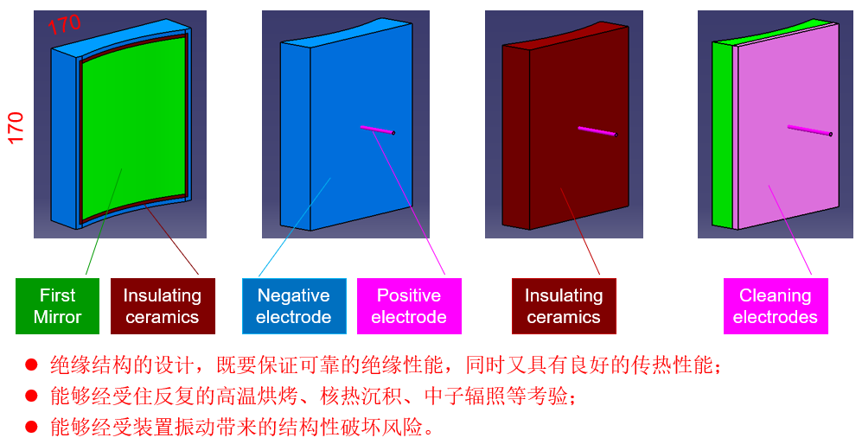

图4 第一镜清洗电极概念设计

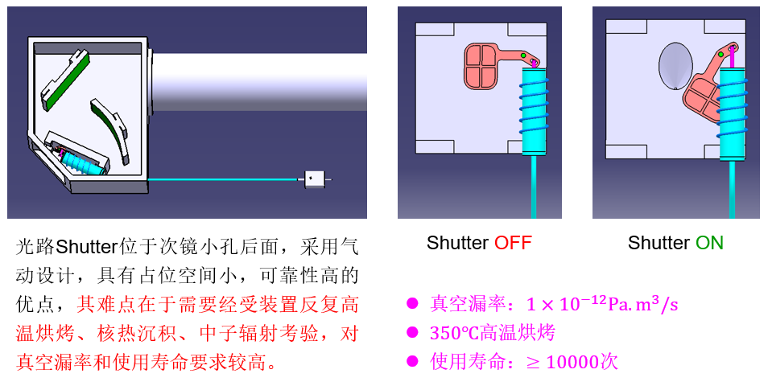

图5 光路保护shutter结构原理图

2.2.1 采购物项一览表（表1）

表1 采购物项分解一览表

|  |  |  |  |  |  |
| --- | --- | --- | --- | --- | --- |
| **物项名称** | **物项类别** | **数量** | **单位** | **产品类型** | **备注** |
| **BEST上斜A窗口VisIR光路系统** | 第一镜单元 | 1 | 套 | 研制 | 详见明细表_A1 |
| 真空室内迷宫单元 | 1 | 套 | 研制 | 详见明细表_A2 |
| 真空室外迷宫单元 | 1 | 套 | 研制 | 详见明细表_A3 |
| 场镜系统单元 | 1 | 套 | 研制 | 详见明细表_A4 |
| 分光系统单元 | 1 | 套 | 研制 | 详见明细表_A5 |
| 红外成像单元 | 1 | 套 | 研制 | 详见明细表_A6 |
| 可见成像单元 | 1 | 套 | 研制 | 详见明细表_A7 |
| 其他辅材（含真空密封镜、防震系统、shutter、压圈、工装、配件、螺钉等） | 1 | 套 | 研制 | 详见明细表_A8 |
| 系统装调 | 1 | 套 | 服务+研制 | 按需进行分单元调试和系统联调 |
| 包装运输 | 1 | 套 | 服务 | 按需对产品使用木箱等分装运输 |
| **MRR文件包** | 设计方案（含加工图纸） | 1 | 份 | 文件 | 通过甲方审批 |
| 质量计划文件(QP) | 1 | 份 | 文件 |
| 研制计划（包含加工工艺方案，制造大纲等） | 1 | 份 | 文件 |
| 风险管理文件 | 1 | 份 | 文件 |
| 加工检测计划(MIP) | 1 | 份 | 文件 |
| 研制完工报告 | 1 | 份 | 文件 |

2.1.2 关键部件材料需求（表2）

表2 关键部件材料需求

|  |  |  |  |  |  |  |
| --- | --- | --- | --- | --- | --- | --- |
| 序号 | 物项类别 | | 物项名称 | 规格1 | 材料 | 数量 |
| 1 | 光学件 | 第一镜单元2 | 椭球镜 | 170*170*51.06 | 多晶钼 | 1 |
| 2 | 平面反射镜1 | 170*170*20 | 316L(N)-IG | 1 |
| 3 | 平面反射镜2 | 200*170*25 | 316L(N)-IG | 1 |
| 4 | 窗口内迷宫镜3 | 平面反射镜3 | 260*190*20 | 316L(N)-IG | 2 |
| 7 | 结构件4 | 窗口内 | - | - | 316L(N)-IG | - |
| 8 | 窗口外 | - | - | 316L(N)-IG | - |
| 9 | 螺钉 | - | - | S660等 | - |
| 1 参考尺寸依据甲方提供的设计图纸（FDR版本）；  2 需要进行第一镜（椭球镜）表面镀 $5\sim 10μm$ 厚纳米晶（Mo）及二次修面形实验，并根据实验结果决定是否对第一镜所有镜片镀同样规格纳米晶；  3 第二迷宫镜可考虑采用微晶镀膜，具体将由迷宫位置中子通量计算与抗中子辐射实验等条件，由乙方优化设计确定；  4 主体结构件杂质含量要求： $Co<0.05\%$， $Nb<0.02\%$， $Ta<0.01\%$。 | | | | | | |

2.1.3 光学元器件明细表（明细表_A1, 2, …, 8）

表1中所涉及光路单元明细表及特殊需求如下：（注：所有镜片和机械尺寸依据FDR图纸确定，最终依据工程设计图纸确定）。

明细表_A1

|  |  |  |  |  |  |  |  |
| --- | --- | --- | --- | --- | --- | --- | --- |
| 序号 | 物项类别 | | 物项名称 | 规格 | 材料 | 单位 | 数量 |
| 01 | 第一镜单元 | 光学件 | 椭球镜 | 170*170*51.06 | 多晶钼 | 片 | 1 |
| 02 | 平面反射镜1 | 170*170*20 | 316L(N)-IG | 片 | 1 |
| 03 | 平面反射镜2 | 200*170*25 | 316L(N)-IG | 片 | 1 |
| 04 | 结构体 | 主镜支座 | 160*50*10 | 316L(N)-IG | 件 | 1 |
| 05 | 次镜支座 | 200*136*10 | 316L(N)-IG | 件 | 1 |
| 06 | 三镜支座 | 202*150*10 | 316L(N)-IG | 件 | 1 |
| 07 | 前框体 | 380*310*15 | 316L(N)-IG | 件 | 1 |
| 08 | 前框体盖 | 380*310*10 | 316L(N)-IG | 件 | 1 |

明细表_A2

|  |  |  |  |  |  |  |  |
| --- | --- | --- | --- | --- | --- | --- | --- |
| 序号 | 物项类别 | | 物项名称 | 规格 | 材料 | 单位 | 数量 |
| 09 | 真空室迷宫 | 光学件 | 平面反射镜3 | 260*190*20 | 316L(N)-IG | 片 | 2 |
| 10 | 结构体 | 反射镜1支座 | 280*260*35 | 316L(N)-IG | 件 | 2 |
| 11 | 框体2 | 437*260*310 | 316L(N)-IG | 件 | 1 |
| 12 | 框体2盖板 | 437*260*10 | 316L(N)-IG | 件 | 1 |
| 13 | 主镜筒1 | D178*1314 | 316L | 件 | 1 |
| 14 | 主镜筒2 | D218*3126 | 316L | 件 | 1 |

明细表_A3

|  |  |  |  |  |  |  |  |
| --- | --- | --- | --- | --- | --- | --- | --- |
| 序号 | 物项类别 | | 物项名称 | 规格 | 材料 | 单位 | 数量 |
| 15 | 真空外迷宫 | 光学件 | 平面反射镜4 | 300*240*20 | 316L(N)-IG | 片 | 1 |
| 16 | 平面反射镜5 | 300*240*20 | 微晶镀膜 | 片 | 1 |
| 17 | 结构体 | 反射镜2支座 | 310*260*35 | 316L(N)-IG | 件 | 2 |
| 18 | 框体3 | 863*718*10 | 316L(N)-IG | 件 | 1 |
| 19 | 框体3盖板 | 300*240*20 | 316L(N)-IG | 件 | 1 |

明细表_A4

|  |  |  |  |  |  |  |  |
| --- | --- | --- | --- | --- | --- | --- | --- |
| 序号 | 物项类别 | | 物项名称 | 规格 | 材料 | 单位 | 数量 |
| 20 | 场镜  系统 | 光学件 | 场镜 | D300*23.21 | ZnS | 片 | 1 |
| 21 | 准直镜 | D300*23.21 | ZnS | 片 | 1 |
| 22 | 结构件 | 准直镜场镜支座 | 330*302*50 | 316L(N)-IG | 件 | 2 |
| 23 | 主镜筒4 | D260*1555 | 316L(N)-IG | 件 | 1 |

明细表_A5

|  |  |  |  |  |  |  |  |
| --- | --- | --- | --- | --- | --- | --- | --- |
| 序号 | 物项类别 | | 物项名称 | 规格 | 材料 | 单位 | 数量 |
| 24 | 分光  系统 | 光学件 | 分色镜 | D240*25 | Si | 片 | 1 |
| 25 | 结构件 | 分色镜座 | 290*242*50 | 316L(N)-IG | 件 | 1 |
| 26 | 框体4 | 290*242*50 | 316L(N)-IG | 件 | 1 |
| 27 | 框体4盖板 | 350*325*320 | 316L(N)-IG | 件 | 1 |
| 28 | 后端中波主镜筒1 | D248*4100 | 316L(N)-IG | 件 | 1 |

明细表_A6

|  |  |  |  |  |  |  |  |
| --- | --- | --- | --- | --- | --- | --- | --- |
| 序号 | 物项类别 | | 物项名称 | 规格 | 材料 | 单位 | 数量 |
| 29 | 红外成像单元 | 光学件 | IR透镜1 | D154*14.97 | Si | 片 | 1 |
| 30 | IR透镜2 | D74*10.845 | Ge | 片 | 1 |
| 31 | IR透镜3 | D54*10.4 | Si | 片 | 1 |
| 32 | IR透镜4 | D36*6 | Si | 片 | 1 |
| 33 | IR透镜5 | D36*4.5 | ZnSe | 片 | 1 |
| 34 | IR透镜6 | D36*5.501 | Ge | 片 | 1 |
| 35 | IR透镜7 | D36*6.5 | Si | 片 | 1 |
| 36 | 结构体 | 主镜筒7 | D216*1335 | 316L(N)-IG | 件 | 1 |

明细表_A7

|  |  |  |  |  |  |  |  |
| --- | --- | --- | --- | --- | --- | --- | --- |
| 序号 | 物项类别 | | 物项名称 | 规格 | 材料 | 单位 | 数量 |
| 37 | 可见成像  单元 | 光学件 | 可见透镜1 | D150*15 | ZnS | 片 | 1 |
| 38 | 可见透镜2 | D144*13.543 | ZnS | 片 | 1 |
| 39 | 可见透镜3 | D86*14.13 | BaF2 | 片 | 1 |
| 40 | 可见透镜4 | D80*6 | ZnS | 片 | 1 |
| 41 | 可见透镜5 | D60*10.692 | Si | 片 | 1 |
| 42 | 结构体 | 分色镜筒 | D198*1544 | 316L(N)-IG | 件 | 1 |

明细表_A8

|  |  |  |  |  |  |  |  |
| --- | --- | --- | --- | --- | --- | --- | --- |
| 序号 | 物项类别 | | 物项名称 | 规格1 | 材料 | 单位 | 数量 |
| 43 | 其它 | 窗口镜2 | 真空密封镜 | D300*28 | Sapphire | 片 | 2 |
| 44 | 防震件 | 快反镜防震系统3 | / | / | 套 | 2 |
| 45 | 保护件4 | Shutter（气动） | / | 316L(N)-IG | 套 | 1 |
| 46 | 清洗件 | 微波清洗电极5 | / | / | 套 | 1 |
| 47 | 结构体6 | 压圈、工装、螺钉等 | 按需 | 316L(N)/S660等 | / | / |
| 注1：明细表A1-A8所有镜片和机械尺寸依据FDR图纸确定，最终依据工程设计图纸确定；  注2：窗口镜交付我方集成方完成钎焊等工艺，但钎焊对材料有类型限制，并且钎焊后可能会对镜面形产生严重影响，光路研制方（中标方）需进行二次面形修正，以达到需求精度，因此最终材料选择和尺寸需求可能会与此表规格有所不同，具体需要光学研制方与集成方共同讨论确定（因此产生的相关费用由中标方承担）；  注3：主要包括高精度位置灵敏探测器（PSD）、高速控制系统、激光定位系统等；  注4：需要做检漏、疲劳测试、烘烤测试、有效性测试等，使用寿命应不低于10000次；  注5：要求电极所用材料必须是无磁的，需要做绝缘测试并提供测试报告；  注6：主要包括压圈，隔圈，压板，螺钉，同轴加工工装及装调工装等，材料类型按需选择。 | | | | | | | |

### 2.3、 工作条件

* 真空条件： $\sim {10}^{-5}Pa$
* 真空漏率： $\sim {10}^{-10}Pa⋅m^{3}⋅s^{-1}$
* 第一壁烘烤温度： $\sim 350℃$
* 诊断第一壁运行温度（最高）： $\sim 450℃$
* 聚变功率（最高）： $200MW$
* 稳态运行时间： $≥1000s$
* 第一镜组中子学计算关键参数总表（$200MW$）

表3 第一镜组中子通量分析

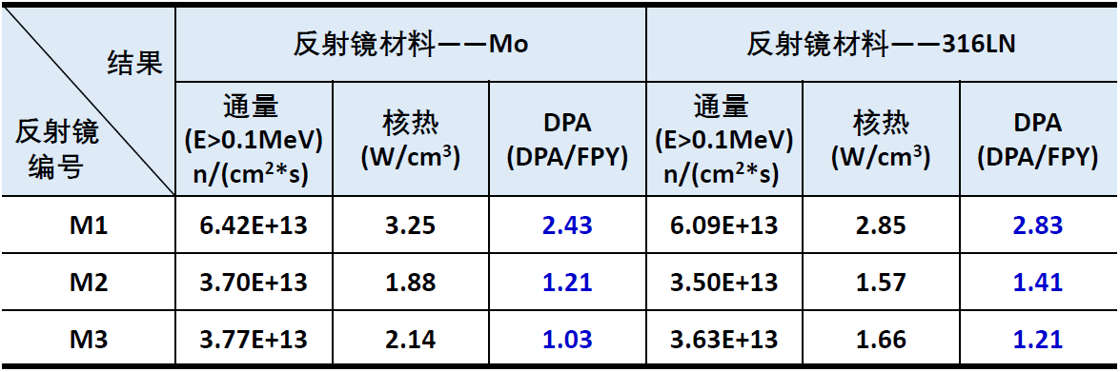

### 2.4、 关键光学性能指标要求

* 可见相机关键参数

1. 像元尺寸： $δy=10μm$
2. 全分辨率： $w×h=1920×1280$
3. 相对口径： $≥1:5$

* 红外相机关键参数

1. 像元尺寸： $δy=16μm$
2. 全分辨率： $w×h=640×512$
3. 相对口径： $F/4$

* 光学性能基本参数

1. 可见波长范围： $450\sim 750nm$
2. 红外波长范围： $3\sim 5μm$
3. 水平方向视场（H）： $-42°～42°$
4. 竖直方向视场（V）： $-35°～35°$
5. 光轴水平方向（H）： $0°$
6. 光轴竖直方向（V）：36 $°$
7. 参考物距： $u=4000mm$
8. 景深： $2500～8000mm$
9. 空间分辨率：衍射极限
10. 可见光总透过率： $>7\%$
11. 红外光总透过率： $>33\%$

* 视场分布图（图4）

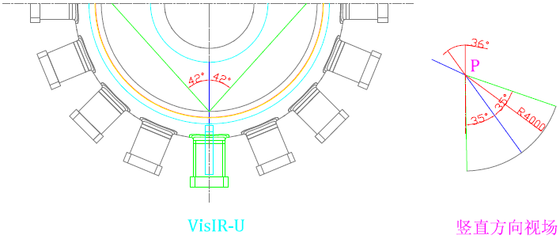

图6 光路水平视场（左）与竖直视场（右）

### 2.5、 光学优化设计与质量管控

本采购任务需依据甲方提供的设计图纸（FDR版本）进行优化设计，受到目标窗口集成优化、光路需求方案优化等多方面影响，本采购任务光路需要根据新的需求进行迭代优化，确定光路方案，最终方案和加工图纸需要得到甲方审核批准，方可进入加工流程。

在正式加工之前，乙方需向甲方提供详细的光学设计方案、完整的加工图纸，以及质量计划、研制计划、风险管控、加工检测计划等文件，得到甲方审核通过后方可进入加工流程，加工检测将严格按照质量计划文件执行，关键加工节点将由乙方进行阶段性验收测试并出具验收报告，验收报告经甲方审核通过后方可进入下一个加工环节，详见表4。

表4 质量控制要求

|  |  |  |  |  |
| --- | --- | --- | --- | --- |
| 序号 | 控制项 | 控制要求 | 方式 | 载体形式 |
| 1 | 研制方案 | 供应商应根据项目实施内容、主要技术要求与指标，给出详细的系统研制方案。 | 方案报告 | 设计方案、加工图纸、质量计划、研制计划、风险管控、加工检测计划 |
| 2 | 第一镜加工 | 供应商根据相关技术参数要求进行镜片材料采购和加工。 | 现场验收 | 产品合格证书及检测报告 |
| 3 | 其它镜片加工 | 供应商根据相关技术参数要求进行镜片材料采购和加工。 | 工厂验收 | 产品合格证书及检测报告 |
| 4 | 结构件加工 | 供应商根据相关技术参数要求进行结构件材料采购、加工和焊接。 | 工厂验收 | 产品合格证书及检测报告 |
| 5 | 出厂验收 | 甲方至供应商现场，供应商应根据采购合同与技术协议描述相关要求完成相应指标考核。 | 现场验收 | 研制完工报告 |
| 6 | 现场验收 | 供应商协助甲方在模拟装置及最终应用装置上进行集成和光路调试，满足性能要求。 | 现场验收 | 产品合格证书及检测报告 |

### 2.6、验收标准及验收程序

验收节点分为以下五个部分：

1. 控制文件验收，乙方需按时提交以下文件：
   1. 质量计划、研制计划、风险管控、加工检测计划等质量控制文件；
   2. 设计方案，包括完整的光学设计报告（含zemax光学设计文件）；
   3. 三维模型，三维建模需遵循甲方标准（首选catia 2019及以下版本）；
   4. 整套加工图纸，图纸模版由甲方提供并遵循甲方命名规则。
2. 关键环节验收，乙方需按时完成以下验收：
3. 第一镜单元镜片镀纳米晶前面形精度：RMS、PV、中高频误差、表面疵病；
4. 第一镜（椭球镜）镀纳米晶（Mo）实验：提交实验报告供甲方审核，并以此由甲方评估是否需要对第一镜单元其余镜片镀纳米晶；
5. 第一镜组镜片镀纳米晶后面形精度（若镀纳米晶）：RMS、PV、中高频误差、表面疵病；
6. shutter漏率、稳定性测试；
7. 清洗电极绝缘性能测试；
8. 位移补偿系统（防震件）测试。

乙方应按研制计划时间节点完成以上关键物项研制，即时通知甲方验收，验收时由甲方验收小组与乙方相关人员在工厂内共同参与测试和验收，所有测试结果应达到或优于表5第1至4项、13至15项技术指标方可视为合格（若第一镜单元不镀纳米晶，则表5中所有镀纳米晶后的指标不作为验收项），所有项验收合格后由乙方向甲方提供关键部件验收报告。

1. 非关键部件工厂验收，乙方需按时完成以下验收：

非关键部件完工后由工厂自行组织完成验收，甲方可视重要性决定是否参与验收过程。所有非关键部件生产完工后，由乙方向甲方出具总的非关键部件验收报告，甲方审核通过后方可进入系统装调等后续生产环节。

1. 交付验收，乙方需按时完成以下验收及交付：
2. 出厂验收

乙方需按时完成所有部件加工和系统装调，即时通知甲方进行出厂验收，所有验收测试结果应达到或优于表5第5至12项所列技术指标视为合格，验收合格后乙方应按时向甲方提交出厂验收报告供甲方审批，甲方审批通过后乙方方可发货到甲方指定地址。

1. 预装配验收

乙方货物送达甲方指定地址后，需在甲方装配大厅完成光路系统装配，并对出厂验收技术指标进行二次验收，所有验收测试结果应达到或优于表5所列出厂验收技术指标视为合格。

1. 装配验收（最终验收）

BEST装置建设完成并具备安装条件后，乙方应配合甲方窗口集成组将本研制光路安装到BEST上斜A窗口指定位置，光路安装到位后需对表5所列8至12项指标进行验收，验收合格后由乙方出具最终验收报告供甲方审批，甲方审批通过后方可进入合同尾款支付流程并进入质保期。

表5 光路验收技术指标

|  |  |  |  |
| --- | --- | --- | --- |
| 序号 | 主要验收项 | 技术指标 | 验收标准 |
| 1 | 第一镜单元镜片镀纳米晶前面形精度 | $$RMS=λ/40$$ $$PV=λ/4$$ | 采用三座标轮廓仪或通过补偿器采用激光干涉仪测量， $RMS≤λ/40$， $PV≤λ/4$，其中 $λ=632.8nm$。 |
| 2 | 第一镜单元镜片镀纳米晶后面形精度 | $$RMS=λ/30$$ $$PV=λ/3$$ | 采用三座标轮廓仪或通过补偿器采用激光干涉仪测量， $RMS≤λ/30$， $PV≤λ/3$，其中 $λ=632.8nm$。 |
| 3 | 第一镜单元镜片镀纳米晶前后中高频误差 | Zerrike多项式36项拟合 $Z9=0.04$， $$Z15=0.035$$ | 采用三座标轮廓仪或通过补偿器采用激光干涉仪测量，Zerrike多项式36项拟合 $Z9≤0.04$， $Z15≤0.035$（单位： $λ=632.8nm$）。 |
| 4 | 第一镜单元镜片镀纳米晶前后光洁度 | 60-40 | 采用白光干涉仪测量，光洁度60-40，表面无划痕。 |
| 5 | 可见波长范围 | $$450\sim 750nm$$ | 不加装滤光片时，光路对于波长在 $450\sim 750nm$ 内的可见光具有良好的透过率，具体按“系统透过率”计算。 |
| 6 | 红外波长范围 | $$3\sim 5μm$$ | 不加装滤光片时，光路对于波长在 $3\sim 5μm$ 内的可见光具有良好的透过率，具体按“系统透过率”计算。 |
| 7 | 系统透过率 | 可见波段： $>7\%$ 红外波段： $>33\%$ | 系统中心视场附近总透过率不低于各镜片透过率（或反射率）设计值乘积的 $99\%$，其中玻璃透镜透过率按不低于 $99.5\%$ 计算，微晶镀金膜对可见光反射率 $92\%$，红外光反射率 $98\%$，单晶硅分光镜对可见光反射率95%，红外透过率97%计算，多晶钼/不锈钢镜对可见光反射率按不低于65%计算，对红外光反射率按不低于90%计算。 |
| 8 | 水平方向视场 | $$±42°$$ | 建立三维测量模型用相机测量，视场等于或优于 $±42°$，参考图6。 |
| 9 | 竖直方向视场 | $$±35°$$ | 同7，视场等于或优于 $±35°$，定义参考图6。 |
| 10 | 光轴竖直方向 | $$36°$$ | 同7，光轴与竖直方向夹角满足 $36±0.5°$，定义参考图6。 |
| 11 | 景深范围 | $$2500\sim 8000mm$$ | 将读数显微镜对焦到物距位置相应分辨率靶标（靶标宽度按“空间分辨率”公式计算），观测 $2500\sim 8000mm$ 内相应分辨率靶标，能分辨所有靶标明暗条纹，即可视为合格，其中测量点至少包括物距、前景深极限和后景深极限3个测量点。 |
| 12 | 空间分辨率 | $$<10mm$$ | 按照光路设计参考像元尺寸 $δ$，由公式 $Δ={u*δ}/f$ 计算物距 $u$ 下的空间分辨率 $Δ$，其中 $f$ 为光路焦距，设计明暗条纹靶标，通过读数显微镜观测景深范围内相应物距下靶标，条纹清晰可辨视为合格。 |
| 13 | Shutter | 漏率、可靠性等 | 真空漏率不高于 $1×{10}^{-12}{Pa⋅m}^{3}/s$；至少5次高温烘烤测试（$350℃$），烘烤后焊缝无明显变形；共5组，每组不低于500次的开关可靠性测试，每组测试期间发生任何一次开关失效即视为不可靠，失效后无法自动修复，或虽可修复但不可靠率高于20%，即视为不合格。 |
| 14 | 清洗电极 | 绝缘测试 | 不低于10分钟5000V耐压测试，漏电电流低于50nA。 |
| 15 | 位移补偿系统 | 等效真空室位移影响测试 | 装置烘烤或热壁运行时，真空室颈管热变形在 $XYZ$ 三个方向最高可达20mm左右，光路位移补偿系统需对模拟的位于真空室内侧的光路在 $XYZ$ 三个方向25mm范围内的位移予以有效补偿，要求补偿后的系统透过率变化优于 $10\%$ 以内。 |
| 备注1：若镀纳米晶实验结果评估第一镜单元镜片不镀纳米晶，则第2至4项镀纳米晶后指标不作为验收项；  备注2：表中未列指标可根据光学设计需要进行优化，并根据重要性确定是否作为验收指标项，依据最终合同约定。 | | | |

### 2.7、 技术服务要求及质保要求

* 乙方应根据最新窗口集成模型优化光路设计，特是是需要配合甲方诊断集成小组完成光路在窗口插件（DSM）内的布局优化、水冷结构设计、shutter结构优化、清洗结构优化、窗口外围光路支撑结构设计等前期设计工作，出具设计报告供甲方审核。
* 设备运送到甲方指定地点之后，需在甲方装配大厅完成光路系统装配。
* BEST装置建设完成并具备安装条件后，乙方应负责将本光路安装到BEST上斜A窗口指定位置。
* 质保自光路安装到BEST装置指定窗口，并完成最终验收后开始，质保期2年；
* 质保期内免费提供受损部件维修或更换，包括光路镜片、Shutter、清洗电极、防震系统等，超过质保期后仍持续提供以上服务，但可根据市场价格予以付费补偿。